Relació d´habitacions del c. Renaixement, 59 – Cerdanyola del valles.
Baix 1r – 3 Habitacions
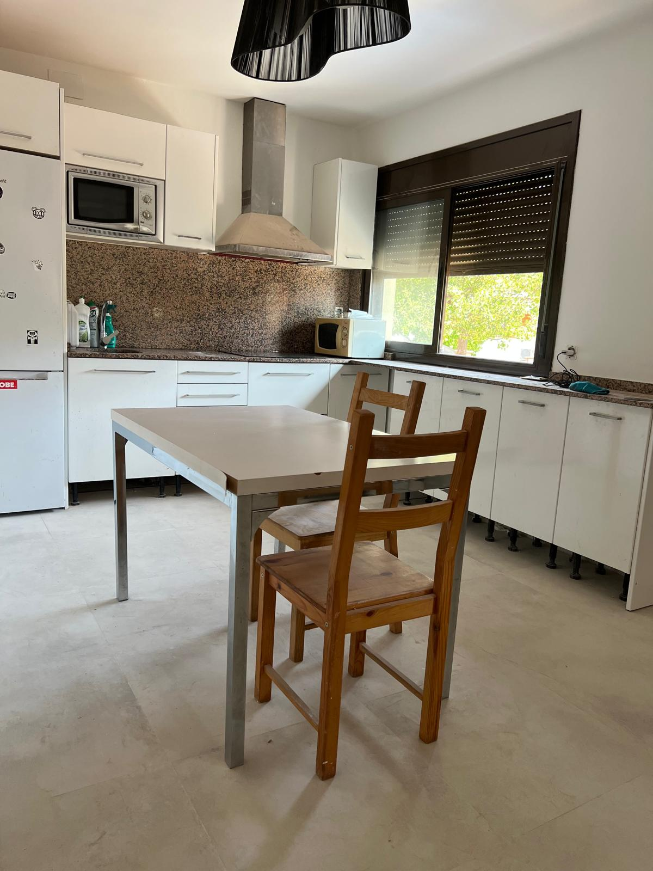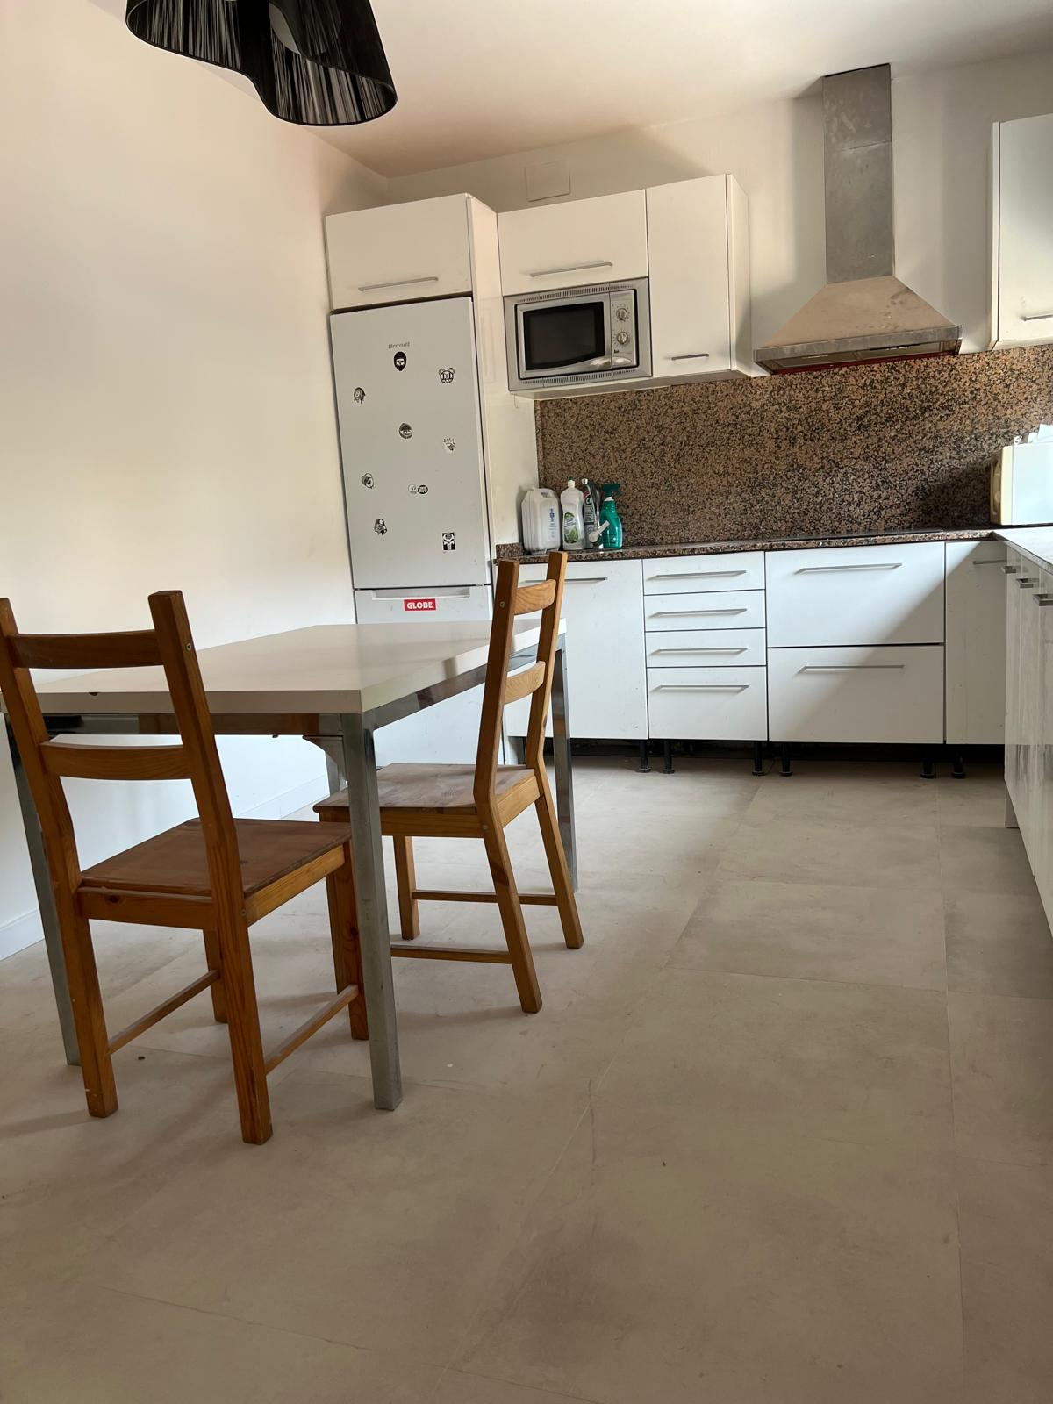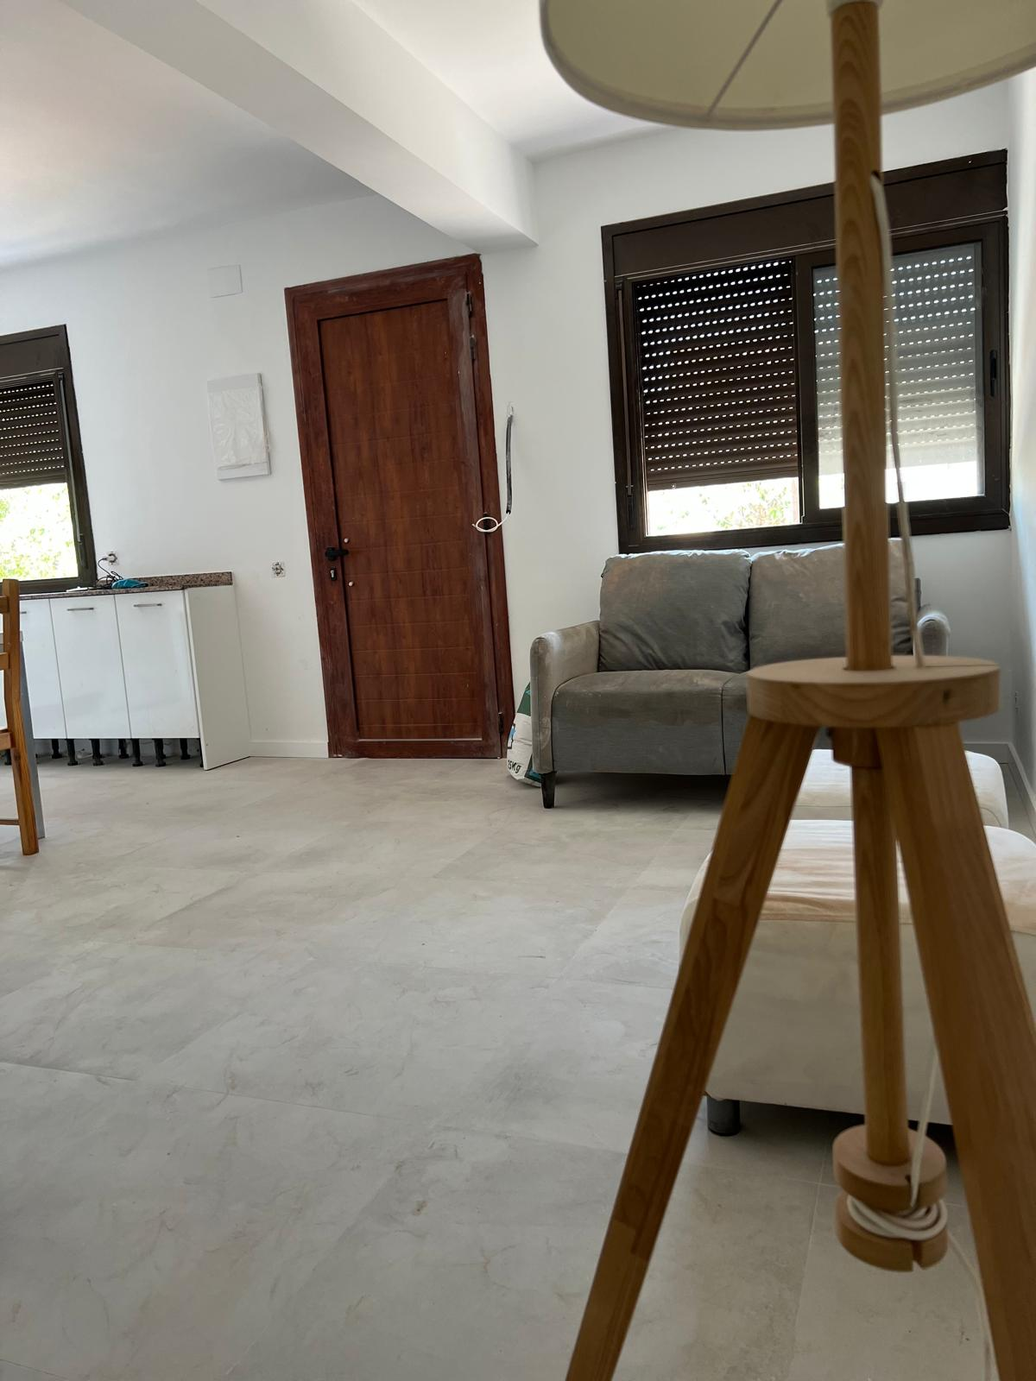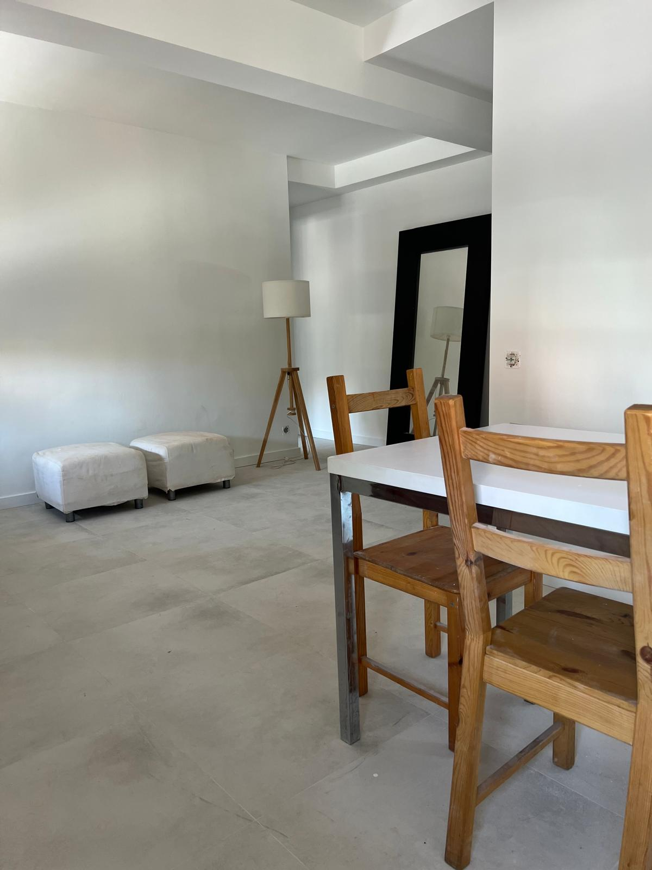 | Cuina - Menjador  Cuina - Menjador | 23,00 m2  - | -  -
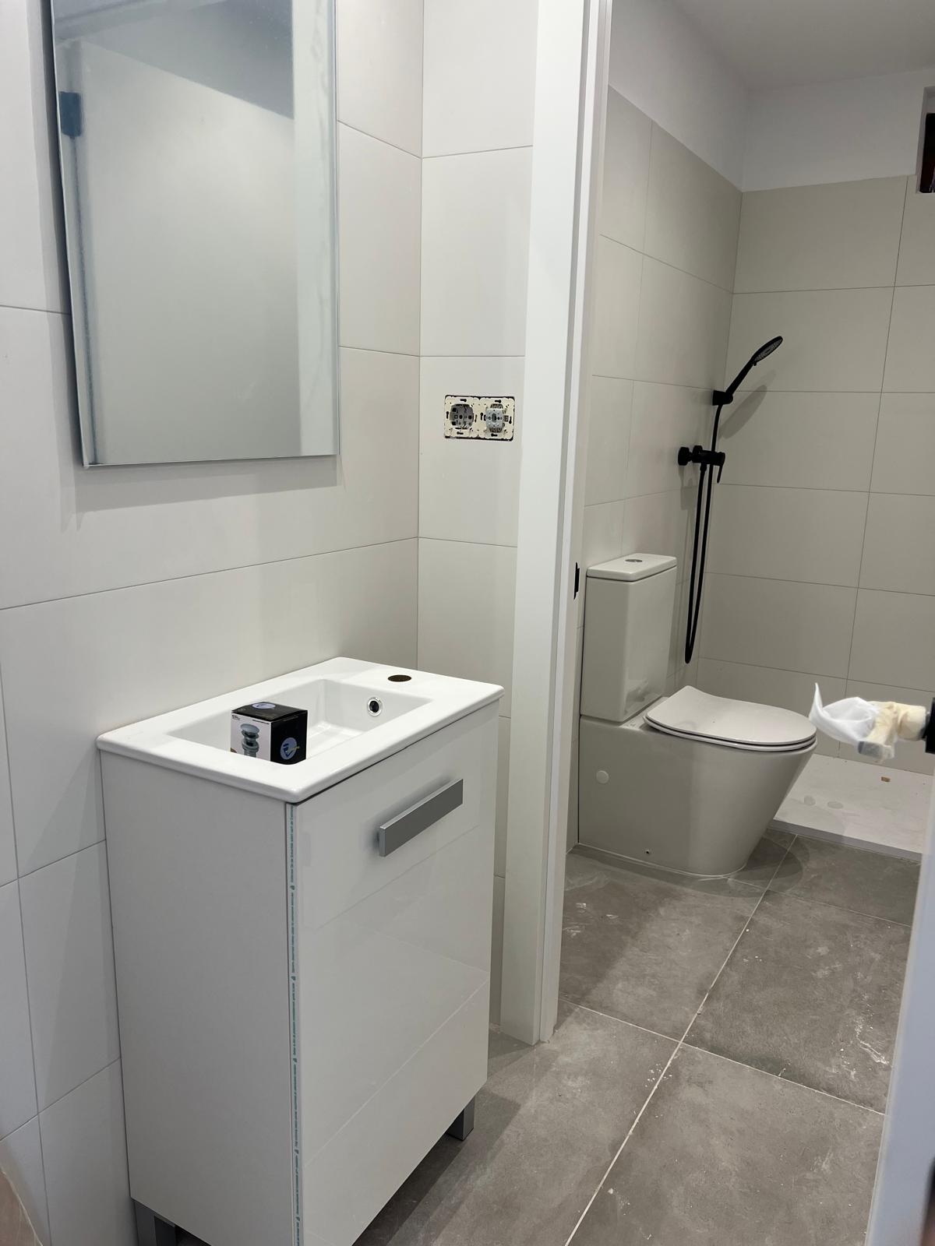 | Bany | 3,75 m2 | -
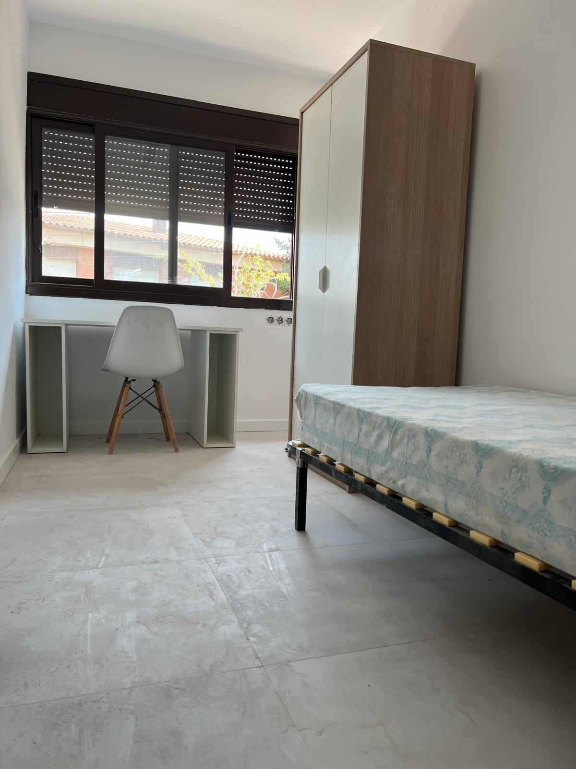 | Habitació 1 (Lucia) | 7,50m2 | 370.-Euros
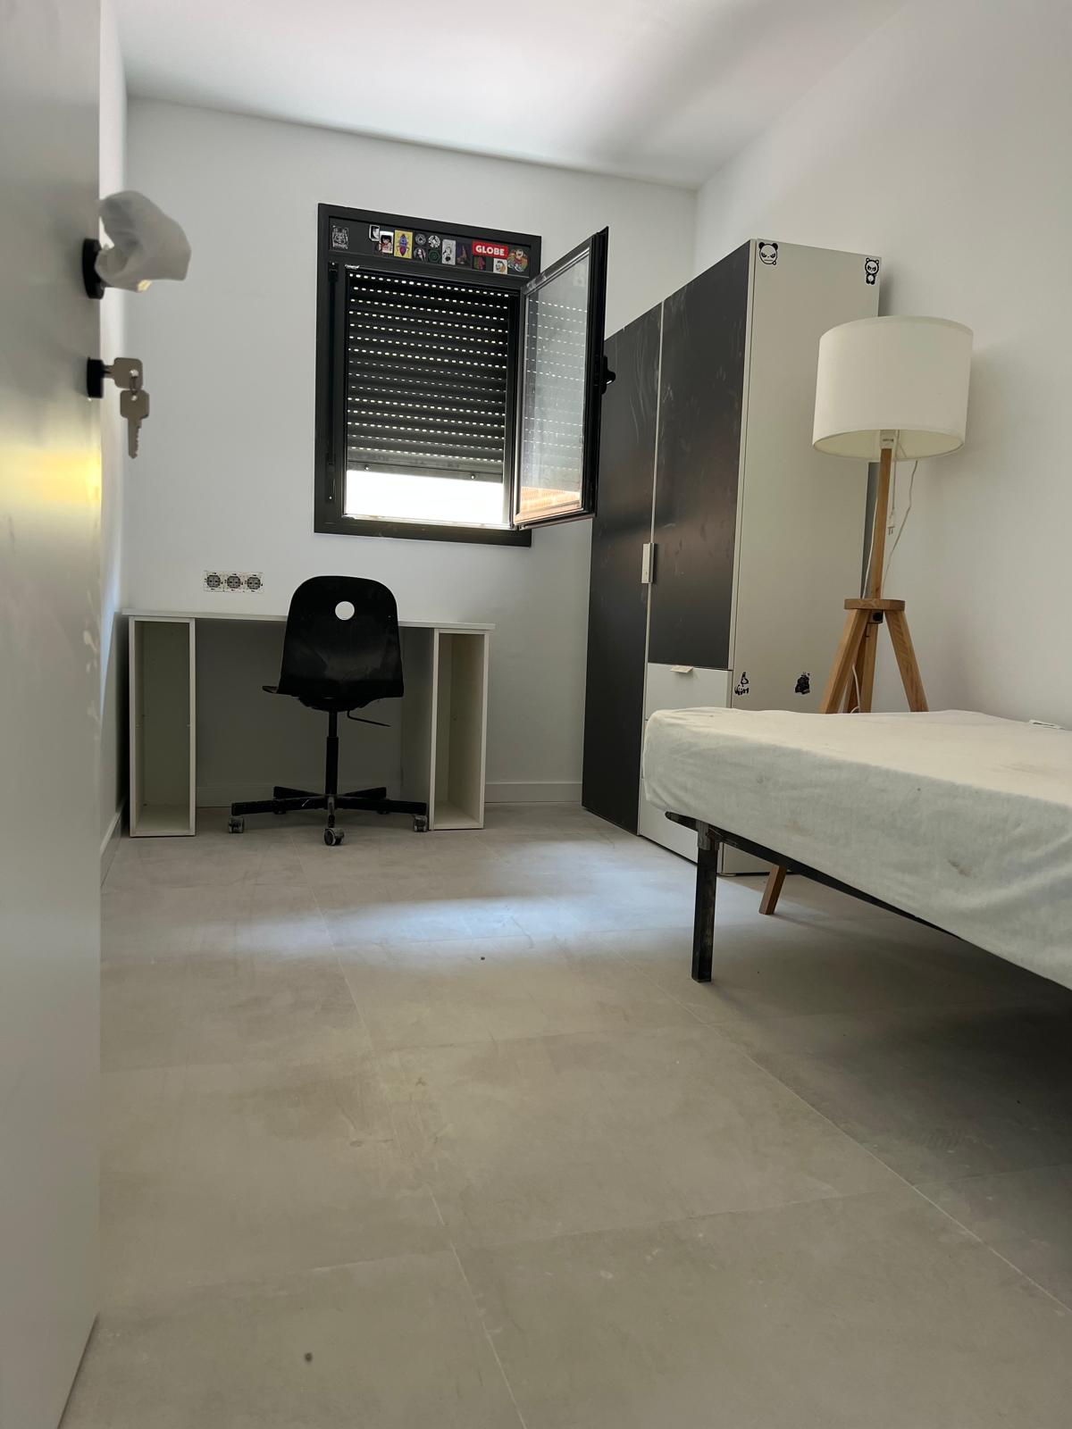 | Habitació 2 (Izan) | 8,70 m2 | 370.-Euros
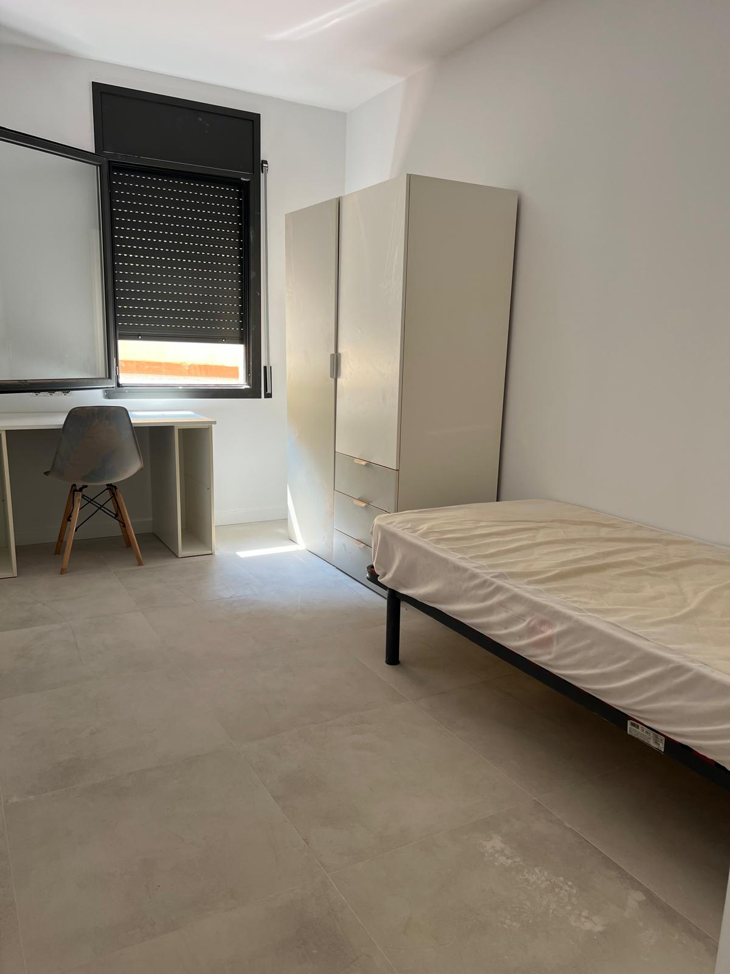 | Habitació 3 (Manela) | 10,70 m2 | 370.-Euros

